５ 刻まれた年号
墓に刻まれた年号には「死亡年」と「建立年」とがある。死亡、つまり卒・没・寂に当たる方には、年号に加えて月日まで書かれ、建立年の方には年号に月までが書き加えられている。
まず墓碑に年号が全く書かれていなかったものをあげると１自然石 ２五輪塔 ３宝篋印塔 ４仏像浮き彫りである。
五輪塔および宝篋印塔は１番下の地輪・台座に年号が書かれているとされているが、今回文字年号の発見はなかった。
仏像浮き彫り型も仏像の左右に卒年月日が書かれていたかもしれないが、１体も読みとることができなかった。
調査した墓を年号から見た全体状況は次の表のとおりである。
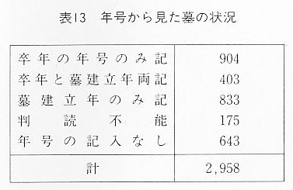
死亡を意味する言葉に死・没・卒・寂などあるが卒を用い建立を意味する言葉である造・作・立・建の中から建を用いることにした。したがって卒年は死亡年を表わし建立年は墓の完成年を示す。
卒の年号 さて卒年が墓や墓碑に書き残されているものは１３０７基である。
そのうち、卒年のみが記されている墓が９０４、卒年とともに建立年も記されている卒・建両記の墓が４０３基ある。
卒年の時代的分布を見ると次の表のごとくである。
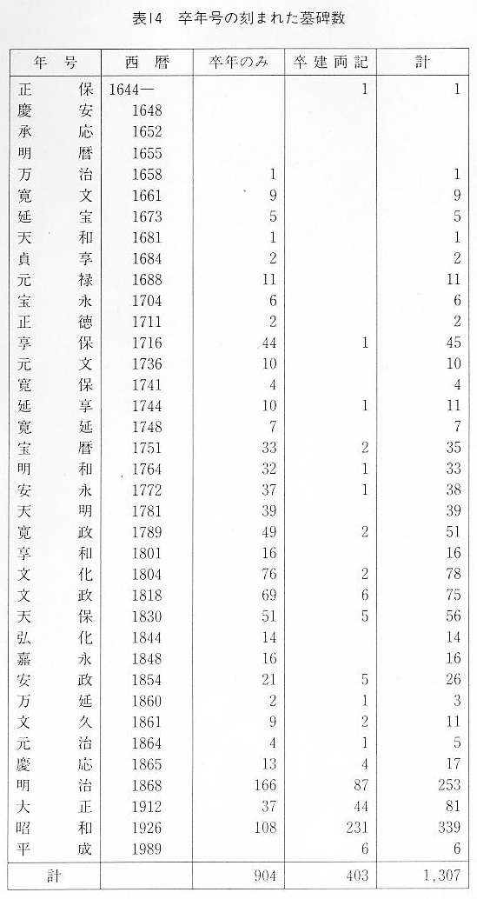

もっとも古い正保４年から始まって、万治４年、寛文２年、寛文３年と続き、元禄期末までに３０基に達する。
享保の年代に飛躍的に増加し、宝暦から寛政までの５０年間に２００近い墓が増加したように見える。更に文化・文政のころの増加も目を引く。
卒年が江戸期である墓は、卒年のみが５９２基、卒建両記が３５基計６２７基となる。しかし卒年号が江戸期でも江戸期に建立された墓の数は不明で大まかな推定しかできないのはやむを得ない。
明治以後更に墓数は飛躍的に増加し、建立年も記銘される墓が多くなってくる。
建 立 年 次に建立年に着目してその時代分布を見ることにする。
江戸期およびそれ以前の墓で建立年の記銘があるのは２基である。
明治になって、建立年と卒年を両記する墓が増えるが、更に卒年の記入はやめて、建立年のみ記入する墓が増えてくる。
故人の死亡年月日をやめて建立年月日の方を墓に刻む理由は不明であるが、故人の命日を墓に残さなくても記録が残っていて、墓に刻んで残す必要はない、ということであろうか。
卒年と建立年 死して後、何年後に墓を建立するか。これは江戸期に建立されたと考えられる。大部分の墓に建立年月日が記入されていないのだから分からない。
卒建両記の墓の中から、卒年が江戸期になるものを拾い出して表にしたものが表１６である。
この表によれば、卒後１００年以上経過してから墓が建立されている場合が多い。
このことから、江戸期においては、死後１００年以上経過してから墓を建立するのが一般的であったという結論を出すことは危険である。しかし、現在のように肉親の死後、早速墓を建立するということは少なかったことを示している。
